Atividades Aula 4 _ GCS

1. Projeto FastBuy
2. a) Sim, as ferramentas lidam com tickets de suporte e automatizam o fluxo de trabalho repetitivo.

b) Ferramentas: FreshService, Trello, Gitlab.

c) 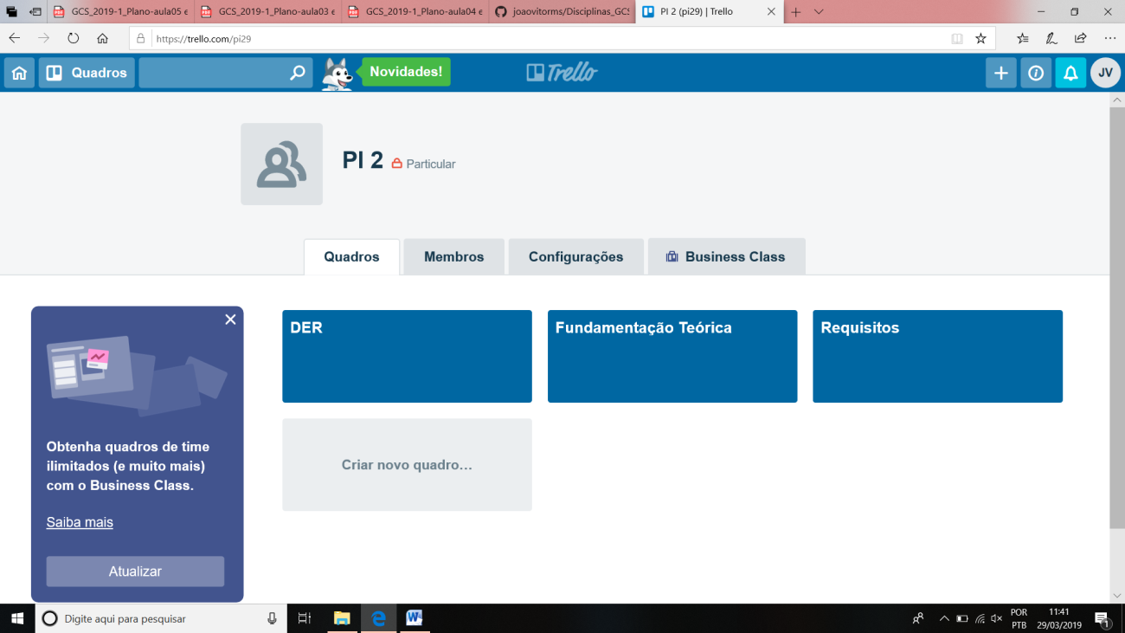

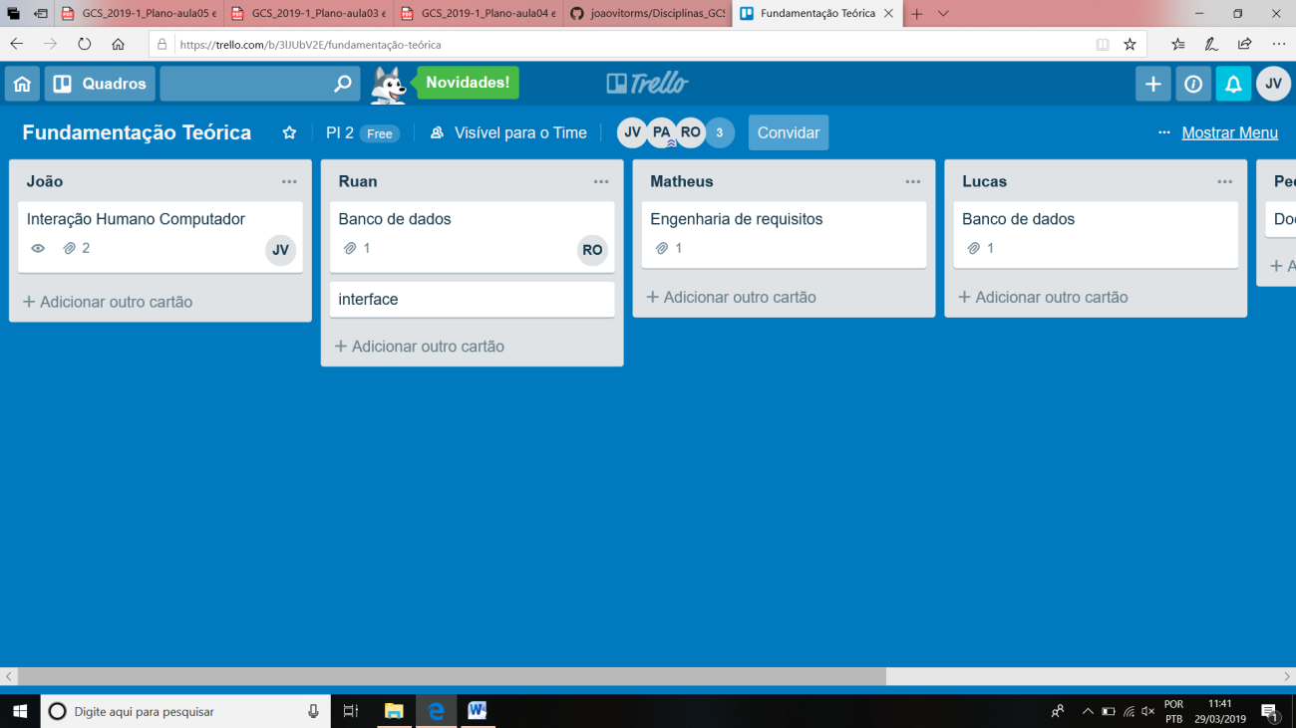

1. Avaliação do processo de mudança:

- Não é somente o cliente que identifica as necessidades de mudanças.

- O fluxo não tem a etapa de classificação da mudança.

- Depois da fase de análise, não tem a etapa de avaliação da modificação.

- As ferramentas de gerência podem ser utilizadas desde a fase de solicitação de mudança, para facilitar o processo.